Капанева Валентина Михайловна, учитель истории квалификационной категории «учитель-методист» государственного учреждения образования «Гимназия № 15 г. Минска»
Билет 25 Практическое задание.
Восточные славяне на территории Беларуси: расселение, основные занятия, племенные княжества, управление ими.

Используя представленные материалы, ответьте на вопросы (выполните задания):
1. Назовите союзы восточнославянских племен, которые сложились в VIII-IX вв. на территории Беларуси.
2. Охарактеризуйте географическое положение союзов славянских племен, живших на территории Беларуси в VIII-IX вв.
3. Составьте план ответа на вопрос: Хозяйственные занятия восточных славян. 4. Охарактеризуйте систему управления племенным княжеством у восточных славян.

I. Восточнославянские союзы племён на территории Беларуси в VIII–IX вв.
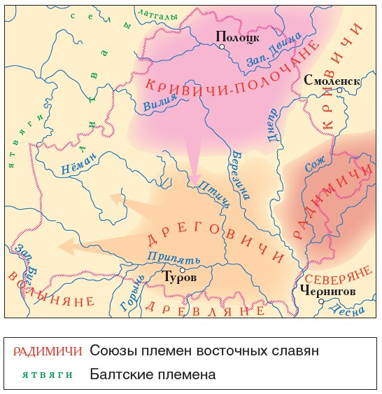

II. Занятия древних славян (по материалам учебного пособия «История Беларуси с древнейших времен до конца XVв. 6 класс»)
В хозяйстве восточных славян господствовало земледелие. Именно оно давало славянам основные продукты. Поэтому славяне зерновые культуры называли «житом» — от слова «жить». Важное значение имело и животноводство. Славяне на территории Беларуси, как и в других краях, разводили коров, коз, овец, свиней, а также лошадей. Известно было славянам и птицеводство[…].
Занимались славяне и разнообразными ремеслами. Ремесленники изготавливали орудия труда и оружие, посуду и украшения. Славянские женщины умели прясть и ткать. Об этом свидетельствуют повсеместные находки глиняных пряслиц[…].
С IX в. восточные славяне при производстве глиняной посуды использовали гончарный круг. Но еще долго простую посуду из глины лепили руками, а затем обжигали в печи. Славяне всегда селились около водоемов — рек и озер. Поэтому важной составной частью их хозяйства было рыболовство. В те далекие времена леса покрывали всю территорию Беларуси. В лесах люди собирали ягоды и грибы. Славяне, как до них и балты, охотились на зубров, лосей, оленей, кабанов, птиц, пушных зверей. Распространено было бортничество — сбор меда диких пчел[…].

III. Схема. Организация восточнославянского общества.

